Великие произведения России
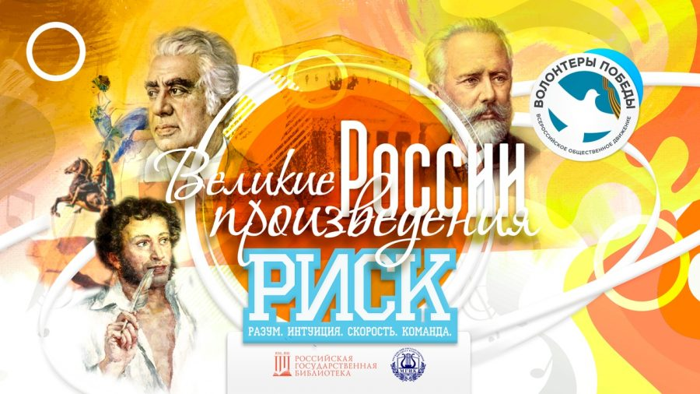
Состоялась районная интеллектуально- развлекательная командная игра "РИСК" по теме "Великие произведения России". Данная игра проходила в рамках Лиги всероссийских интеллектуальных игр "РИСК". Организаторами игры стали : региональное отделение "Волонтеры победы",отдел образования администрации Троснянского района, Троснянский муниципальный волонтерский отряд, районный Совет ветеранов войны и труда. В игре приняло участие 9 команд, среди которых были команды школ Троснянского района, команда Троснянских волонтеров- школьников, команда "серебряных" волонтеров.
Поздравляем с победой команду Троснянской средней школы, которая набрала наибольшее количество баллов среди команд Орловской области. Спасибо большое руководителю регионального отделения "Волонтеры победы" Кириллу Иншакову и его команде, а также волонтерам Тросны, оказавшим помощь в организации игры.
